Что такое художественная фотография?

11.11.2016
Фотоискусство — это искусство получения художественных фотографий.
Ее отличие от других видов фотографии заключается в том, что она не имеет своей целью отражать объективную действительность, а направлена на фиксацию специально выбранных или искусственно воссозданных сцен, чтобы выразить определенный художественный замысел.
Художественная фотография не просто копирует материал, она прежде всего отражает мнение автора, его видение темы.

Отличие художественной фотографии от других фотоснимков
С ее помощью можно отразить реально происходящие события, а можно создать постановочную сцену.
Чаще всего встречаются такие жанры художественной фотографии:
- портретный;
- репортажный.
В процессе создания художественной фотографии, фотограф вкладывает в нее частицу своей души.
Когда мы знакомимся с таким твореньями, мы многое можем понять о внутреннем мире их автора, что он стремился продемонстрировать публике, какие у него были чувства и душевное состояние в процессе работы. Если у него получилось отразить это в своих работах, то его можно по праву считать творческим человеком.

Особенности современной художественной фотографии
Сегодня этот вид фотографии все время развивается, фотохудожники усовершенствовали свои навыки: изучили разные правила съёмки и стали успешно использовать свои знания.
Чтобы понять разницу между обычной и художественной фотографией нужно взять по одному образцу и внимательно их рассмотреть. Разница заметна сразу.
Сейчас существует множество жанров художественной фотографии. Это связано с появлением разных фотоаппаратов и графических программ. Не следует забывать и о мобильных телефонах, которые повлияли на создание нового жанра – мобилографии. В настоящее время можно выполнять художественную обработку снимков прямо в телефоне.
В наши дни художественная фотографии тесно соприкасается с живописью. Если в прошлом натюрморт применялся исключительно в живописи, то сегодня этот жанр довольно-таки часто встречается на снимках.
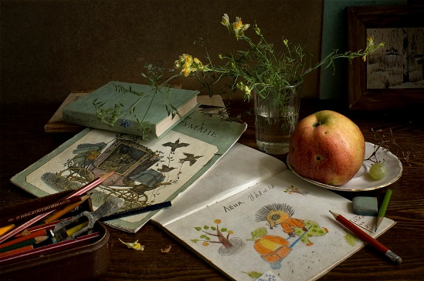

https://www.fotoprizer.ru/articles/teoria-fotografii/chto-takoe-hudozhestvennaya-fotografiya/214/?q=1335&n=214

Көркем сурет дегеніміз не?
Фотоөнер-бұл көркем фотосуреттер алу өнері.
Оның фотосуреттің басқа түрлерінен айырмашылығы-оның объективті шындықты көрсету мақсаты жоқ, бірақ белгілі бір көркемдік ойды білдіру үшін арнайы таңдалған немесе жасанды түрде қалпына келтірілген көріністерді бекітуге бағытталған.
Көркем фотосурет материалды көшіріп қана қоймайды, ең алдымен автордың пікірін, тақырыпқа деген көзқарасын көрсетеді.
Көркем фотосуреттің басқа фотосуреттерден айырмашылығы
Оның көмегімен сіз нақты оқиғаларды көрсете аласыз немесе сахналық көріністі жасай аласыз.
Көбінесе көркем фотографияның осындай жанрлары бар:
• портреттік;
• репортаждық.
Көркем фотосурет жасау барысында фотограф оған жанының бір бөлігін салады.
Осындай туындылармен танысқан кезде біз олардың авторларының ішкі әлемі туралы көп нәрсені түсіне аламыз, ол көпшілікке өзінің сезімдері мен ақыл-ойының қандай екенін көрсетуге тырысты. Егер ол мұны өз шығармаларында көрсете алса, онда оны шығармашылық адам деп санауға болады.
Қазіргі көркем фотографияның ерекшеліктері
Бүгінгі таңда фотографияның бұл түрі үнемі дамып келеді, суретшілер өз дағдыларын жетілдірді: олар түсірілімнің әртүрлі ережелерін оқып, білімдерін сәтті қолдана бастады.
Кәдімгі және көркем фотосуреттің арасындағы айырмашылықты түсіну үшін Сіз бір үлгіні алып, оларды мұқият қарастыруыңыз керек. Айырмашылық бірден байқалады.
Қазір көркем фотографияның көптеген жанрлары бар. Бұл әртүрлі камералар мен графикалық бағдарламалардың пайда болуына байланысты. Жаңа жанрдың – мобилографияның құрылуына әсер еткен ұялы телефондар туралы ұмытпау керек. Қазіргі уақытта суреттерді тікелей телефонда көркем өңдеуге болады.

https://www.fotoprizer.ru/articles/teoria-fotografii/chto-takoe-hudozhestvennaya-fotografiya/214/?q=1335&n=214

